BabyPuff неонатальная ИВЛ
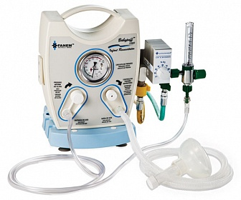
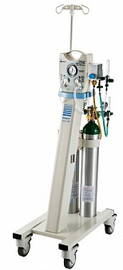

Характеристики
Бренд:
Fanem
Страна-производитель:
Бразилия

Полное описание
Система неонатальной искусственной вентиляции легких
Применение устройства Babypuff 1020 с внешним источником подачи газов при реанимации новорожденных показало отличные результаты. Устройство оснащено тремя клапанами, при помощи которых настраивается конфигурация и осуществляется регулирование всех функций аппарата:
- регулирующий клапан для максимальной безопасности и снижения давления
- регулирующий клапан максимального давления на вдохе
- регулирующий клапан положительного давления конца выдоха.
Устройство для реанимации новорожденных Babypuff – модель 1020 обеспечивает отличную оксигенацию, безопасно подает воздух в легкие пациента и с высокой точностью контролирует положительное давление конца выдоха, помогающее поддерживать остаточный функциональный объем и держать альвеолы открытыми, что предотвращает ателектазирование легких. Данный аппарат отличается от других компактных и ручных моноблочных клапанных реанимационных устройств, так как в нем объединены легкое в использовании считывающее устройство в системе сложных измерений с быстрым реагированием, и интуитивно-понятный эффективный интерфейс.
- Настойка максимального  давления на вдохе | 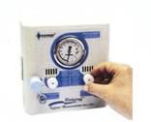
- Настойка положительного  давления конца выдоха | 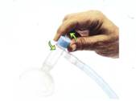
- Вдох | 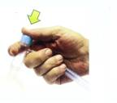
- Выдох и поддержание ПДКВ | 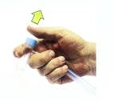
- Давление на вдохе настраивается один раз, после чего не требует внимания персонала
- Babypuff работает с концентрацией кислорода от 21% до 100%
- Переходник «Ayre T» может использоваться с неонатальной маской или эндотрахеальной трубкой
- Манометр с системой быстрого реагирования обеспечивает герметичность маски, а также прямую визуализацию максимального давления на вдохе и положительного давления конца выдоха
Техническая спецификация
- Манометр 20 – 80 см H2O
- Максимальное давление 70 см H2O при 8 л/мин
- Высота 19,0 см Ширина 18,0 см Глубина 11,0 см Вес 1,7 кг
- Пиковое давление вдоха (PIP) 5 - 70 см H2O при 8 л/мин
- Положительное давление конца выдоха (PEEP) 2 - 70 смH2O при 8 л/мин
- Скорость подачи газа на входе 5 – 15 л/мин
- Хранение и эксплуатация при температуре 20°- 50°С и относительной влажности до 90%
- Концентрация О2 - от 21 до 100%, в зависимости от источника газа

